30 Jahre Technische Hochschule Wildau – Wir feiern Wissen! am 22. Oktober 2021 via Livestream
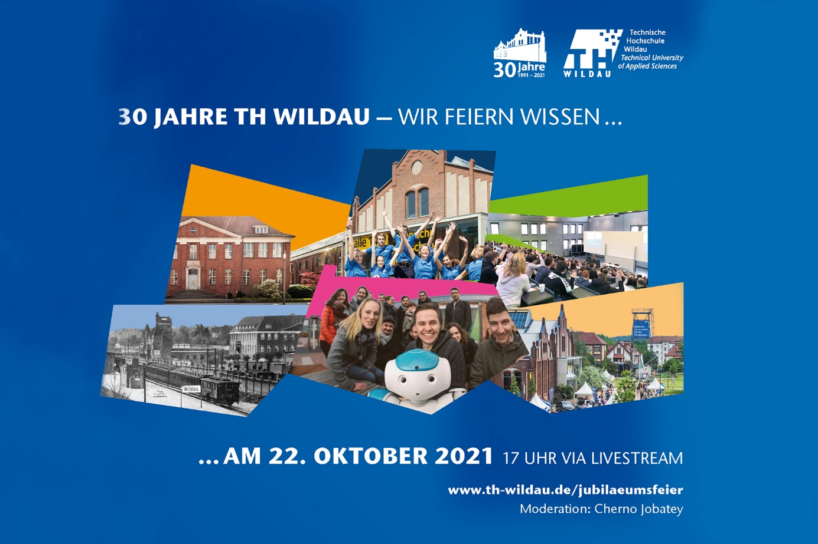
Bildunterschrift: 1991 bis 2021 – die TH Wildau feiert am 22. Oktober ihren 30. Geburtstag und damit auch 30 Jahre Wissenschaft, Lehre, Forschung, Transfer und vieles mehr.
Bild: TH Wildau
Subheadline: Hochschuljubiläum
Teaser:
Am 22. Oktober 2021 feiert die Technische Hochschule Wildau ihren 30. Geburtstag und Interessierte können virtuell live dabei sein. Die offizielle Jubiläumsfeier unter dem Motto „30 Jahre TH Wildau – Wir feiern Wissen!“, moderiert von Cherno Jobatey, wird ab 17 Uhr unter www.th-wildau.de/jubilaeumsfeier per Livestream übertragen und bietet Einblicke in die Vergangenheit, Gegenwart und Zukunft der Hochschule.
Text:
„30 Jahre TH Wildau – Wir feiern Wissen!“ – so lautet in diesem und nächsten Jahr das Motto der Technischen Hochschule Wildau (TH Wildau), denn 1991 wurde die damalige Technische Fachhochschule Wildau gegründet. Auf dem Gelände der ehemaligen Ingenieurschule begann der Studienbetrieb mit gerade einmal 17 Studierenden im Fach Maschinenbau. Heute zählt die Wildauer Hochschule fast 3.700 Studierende. Am 22. Oktober, dem Gründungstag, soll das Hochschuljubiläum gebührend gefeiert werden und alle Interessierten können per Livestream unter www.th-wildau.de/jubilaeumsfeier virtuell dabei sein. Um 17 Uhr wird Cherno Jobatey, TV-Moderator und Journalist, die Veranstaltung offiziell eröffnen. Neben Gesprächspartnerinnen und -partnern der TH Wildau werden Gäste aus Wirtschaft und Politik dabei sein. Gemeinsam werfen sie einen Blick auf die vergangenen 30 Jahre Wissenschaft, Lehre und Forschung, auf die Gegenwart und die Zukunft der Hochschule.
Zweites Highlight am Tag des Hochschulgeburtstags ist die Eröffnung der Ausstellung „Wissen in Bewegung - 30 Jahre TH Wildau“. Hierfür verwandelt sich Halle 14 auf dem Campus der TH Wildau zunächst für vier Wochen in einen lebendigen Ausstellungsort mit vielen Überraschungen. Basis für das dort präsentierte und grafisch aufbereitete Material, welches über Wochen zusammengetragen wurde, bilden unter anderem persönliche Erfahrungsberichte von ehemaligen und derzeitigen Beschäftigten und Lehrenden sowie von Studierenden und Alumni.
„Der 22. Oktober 2021 ist für uns ein besonderer Tag und wir freuen uns, diesen – per Livestream ‚erlebbar‘ - mit unseren Studierenden, Mitarbeiterinnen und Mitarbeitern sowie Gästen aus dem In- und Ausland feiern zu können. Natürlich werden wir zurückschauen auf 30 Jahre Hochschulgeschichte und -entwicklung, aber auch einen Blick in die Zukunft werfen. Schließlich möchten wir die Erfolgsgeschichte unserer regional verwurzelten und gleichzeitig international vernetzten Campushochschule fortsetzen“, so Prof. Ulrike Tippe, Präsidentin der TH Wildau.
Ausblick in das bevorstehende Jubiläumsjahr
Viel vorgenommen hat sich die Hochschule bereits für das Jubiläumsjahr. So sollen nach aktueller Planung im April 2022 zwei Termine ganz im Zeichen von gemeinsamer Bewegung und Aktivität stehen: der Wandertag für Studierende und Beschäftigte und, passend zum Anlass, ein 30-Stunden-Lauf im Wildauer Otto-Franke-Stadion. Im Juni 2022 soll zur feierlichen Ehrung der Absolventinnen und Absolventen des aktuellen und vergangenen Abschlussjahres der erste Homecoming Day der TH Wildau stattfinden. Eingeleitet durch den Wildau Music Day am Vormittag ist geplant, den Tag mit allen Beteiligten und Gästen bei einem gemütlichen Campusfest ausklingen zu lassen.
Von der Zukunft in die Vergangenheit - die Anfänge vor 1991
Mehr als 125 Jahre Industriegeschichte prägen die Hochschulstadt Wildau. Ab 1898 errichtete die Berliner Maschinenbau AG, vormals Schwartzkopff, hier eines der größten und modernsten Lokomotivwerke Europas. Mit der Gründung der Betriebsfachschule für Lokomotiv- und Waggonbau begann 1949 die systematische Ingenieurausbildung. Daraus entstand 1964 die Ingenieurschule für Maschinenbau Wildau (ISW). Sie gilt als unmittelbare Vorgängerin der heutigen TH Wildau und erwarb sich mit der Ausbildung von Maschinenbau-Studierenden rasch einen guten Ruf.
Weiterführende Informationen
Informationen zum Jubiläum der TH Wildau: www.th-wildau.de/30Jahre
Details zur Jubiläumsfeier am 22. Oktober 2021: www.th-wildau.de/jubilaeumsfeier
Über die Technische Hochschule Wildau
Die Technische Hochschule Wildau ist die größte Fachhochschule des Landes Brandenburg. Ihr attraktives Studienangebot umfasst 36 Studiengänge in naturwissenschaftlichen, ingenieurtechnischen, betriebswirtschaftlichen, juristischen und Managementdisziplinen. Ein besonderes Kennzeichen ist ihre Internationalität. Über 17 Prozent der Studierenden kommen aus mehr als 80 Ländern. Kooperationsverträge, Studierenden- und Lehrendenaustausche verbinden die TH Wildau weltweit mit über 150 akademischen Bildungseinrichtungen.
Als eine der forschungsstärksten Fachhochschulen Deutschlands befördert die TH Wildau Innovationen sowie den Wissens- und Technologietransfer. Wichtige Kompetenzfelder sind Angewandte Biowissenschaften, Informatik/Telematik, Optische Technologien/Photonik, Produktion und Material, Verkehr und Logistik sowie Management und Recht.
Der Campus der TH Wildau befindet sich auf einem traditionsreichen Industrieareal. Die gelungene Symbiose aus denkmalgeschützter Industriearchitektur und preisgekrönten modernen Funktionsgebäuden setzt städtebaulich Maßstäbe.
Fachliche Ansprechperson an der TH Wildau:
M. A. Juliane Bönisch
Hochschulmarketing
TH Wildau
Hochschulring 1, 15745 Wildau
E-Mail: 30jahre@th-wildau.de

Ansprechpersonen Presse- und Medienkommunikation TH Wildau:

Mike Lange / Mareike Rammelt
TH Wildau
Hochschulring 1, 15745 Wildau
Tel. +49 (0)3375 508 211 / -669
E-Mail: presse@th-wildau.de

